שנת הארבעים המסע מסביב לאדום הצפונית עד גבול מואב:

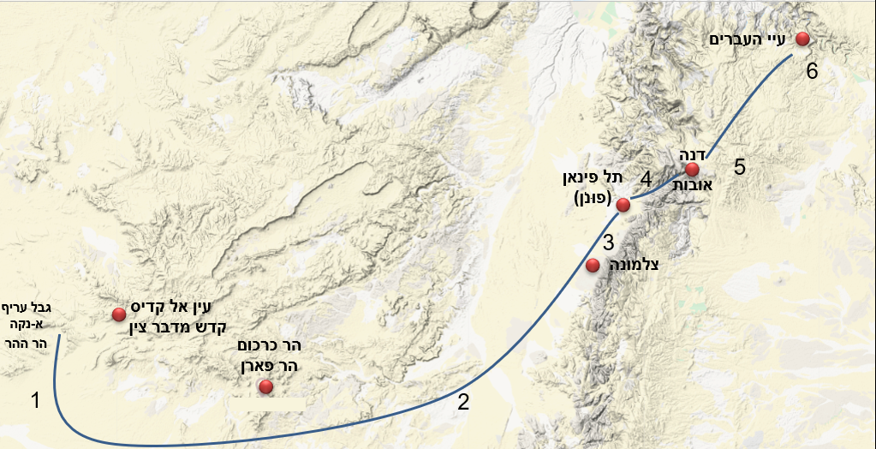
- "ויסעו מהר ההר דרך ים סוף לִסְבֹּ֖ב את ארץ אדום ותקצר נפש העם בדרך" (במדבר, כ"א, ד).
- "ותקצר נפש העם בדרך ... הנחשים השרפים..." (שם, ד-ו).
- "ויסעו מצלמונה ויחנו בפונן" (במדבר ל"ג, מב).
- תל פינאן שמר על השם הקדום בגלל מכרות הנחושת הסמוכים אליו.
- "וַיִּסְע֖וּ מִפּוּנֹ֑ן וַֽיַּחֲנ֖וּ בְּאֹבֹֽת" (שם, מג); המעלה הקצר והנוח להרי אדום.
- "וַיִּסְע֖וּ מֵאֹבֹ֑ת וַֽיַּחֲנ֛וּ בְּעִיֵּ֥י הָעֲבָרִ֖ים בִּגְב֥וּל מוֹאָֽב" (שם, מד).

